**종합설계 기획안 (1차)**

**최종 수정일** : 2022-10-17(월) **팀원** : 2018180020 박재우

2020182031 이서연

2020182037 정롭비

1. **장르 및 컨셉**

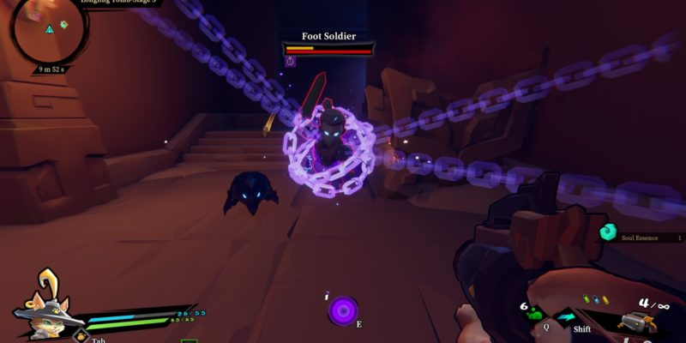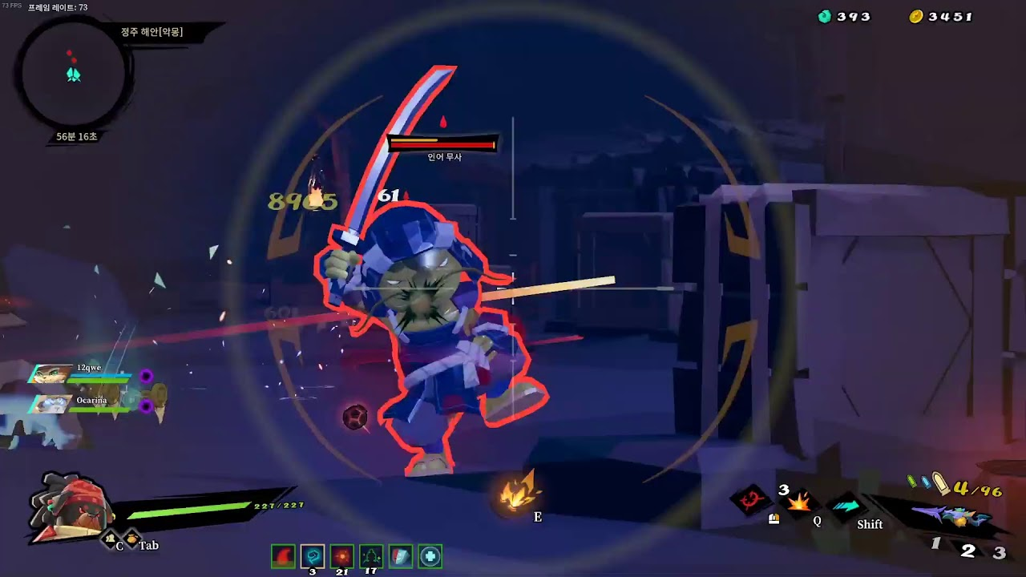

**장르**

로그라이크 형식의 1인칭 FPS 게임 + (액션, 슈팅, 어드벤처, 멀티 플레이)

로그라이크 란? - 90년대 게임 ‘Rogue’에서 유래된 게임 분류

로그라이크는 크게 아래 내용의 특징을 갖는다.

1. 게임의 진행에 몬스터, 강화 등 대부분 요소가 랜덤으로 정해진다.
2. 세이브/로드에 제한을 두고 플레이어가 죽으면 다른 회차로 진행한다.

3. 주로 던전을 배경으로 하여 던전 클리어로 스토리 목표를 달성하는 내용으로 이루어진다.

4. 플레이어의 결정에 따라 게임 흐름이 바뀐다.

참고 : 위키피디아, https://ko.wikipedia.org/wiki/로그라이크

**게임 규모**

4명이 한 팀이 되어 진행하는 멀티 플레이 게임

전체 스테이지 수 – 6~9스테이지 , 2~3 스테이지마다 보스 출현

한 스테이지 – 현실 300m x 300m 수준의 규모

(구할 수 있는 모델에 따라 조정 예정)

보스 스테이지를 클리어 할 때 마다 맵의 테마 변경

**게임 캐릭터**

모든 플레이어 한 모델 캐릭터로 진행

SD 캐릭터 형태 (2~4등신 미니 캐릭터) 지향

현실 인간 비율은 지양

스킬, 특성, 무기 3요소를 이용하여 전투

**게임 예상 진행**

1. 게임 시작 시 로그인 후 로비로 이동 (+ 매칭 시스템)

2. 로비에서 게임머니로 장비나 특성 등을 정비하고 던전 입장

3. 던전에 입장한 뒤, 스테이지에서 몬스터를 처치하고 보상과 함께 캐릭터를 성장시킴

보상은 재화, 랜덤 성 아이템과 특성으로 이루어진다.

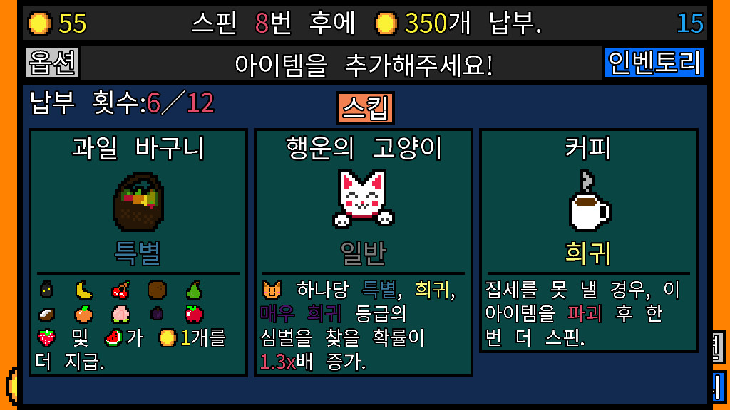

아이템과 특성 등은 상호 작용하며 시너지가 있음

4. 스테이지 클리어시 마다 귀환할 것인지 진행할 것인지 선택

5. 멀티 일 경우 팀원 사망 시 소지품 소멸과 함께 다음 스테이지 클리어 시 부활

6. 스테이지 진행 도중 자원을 채집하고 그것으로 스킬을 사용함

7. 마지막 보스 스테이지까지 도달하여 보스를 처치하면 게임 클리어

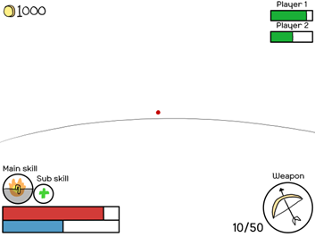**UI 초기 계획**

**게임 컨셉 스토리**

사고 싶은 것이 있어 자금이 필요해 던전에서 돈을 벌어야 하는 플레이어들

1. **개발 환경**

Visual Studio 2022, DirectX 12 SDK, GitHub,　Vivox +　그 외에 모델링 적 분야

1. **개인별 역할 분담**

**박재우** – 레벨 디자인, 깃 관리

**이서연** – 쉐이더 프로그래밍, 2D 등 일부 리소스 제작(UI등)

**정롭비** – IOCP 기반 서버 환경 구축, VIVOX(보이스 네트워크) 환경 구축, 네트워크 프레임워크 작성

**공동** – 클라이언트 프레임 워크 제작, 애니메이션

Component 구조 프레임워크이며 필요한 Component 개발

1. **개발하기 위해 연구해야할 방향**

**박재우** – 레벨 디자인 연구

**이서연** – 자연스러운 연출을 위한 쉐이더 프로그래밍 연구,

**정롭비** – IOCP 멀티스레드 연구, VIVOX 환경 연구, 네트워크 문제에 대처 가능한 설계 연구

클라이언트 공동 – DirectX 12 기초 연구

**공동** – 매끄러운 공동작업을 위한 공학적 설계방법 사고, 효율적인 멀티스레딩 연구,

DirectX12을 결합한 Component 구조 프레임워크 연구,

TCP/IP vs IOCP 네트워크 방식 중 어느 쪽이 작업하는 방향에 알맞을지 고민

1. **종합설계의 의의, 이루고 싶은 것, 집중 분야**

**박재우** – 게임 제작에 전반적인 흐름을 이해, 다른 사람이 봐도 이해하기 쉬운 코드 작성 요령 습득

**이서연** – DirectX 12 환경의 이해, DirectX 12임에도 화려한 게임을 제작해 보기

**정롭비** – IOCP 서버환경에 대한 이해와 게임에 다양한 네트워크 방식을 어떻게 접목시켜야 하는 지 겪어보기